辽宁大学试卷分析报告

信息学院（系） 2016-2017学年第一学期

辽宁大学试卷分析报告
课程名称 | 人工智能 | 考试时间 | 2016-12-14
任课教师 | 任秀丽 | 年级及专业 | 2014级软件工程专业
命题教师 | 任秀丽 | 应考人数 | 52 | 实考人数 | 52
- 考试的主要内容：

人工智能的基本技术；图搜索与问题求解；谓词逻辑的机器推理；产生式规则的机器推理；知识表示及推理；不确定性知识的表示与推理。

- 考试题型及其分布：
填空题 20%
选择题 20%
求解题 60%

上述三项占总成绩的80%
平时成绩 10%
实验成绩 10%
- 考试难易程度的分析：

基础知识题 60%
中等难度题 30%
较难题 10%

信息学院（系） 2016-2017 学年第一学期
- 四、考试的成绩及其分布：
成绩分布图：
分数 | 人数 | 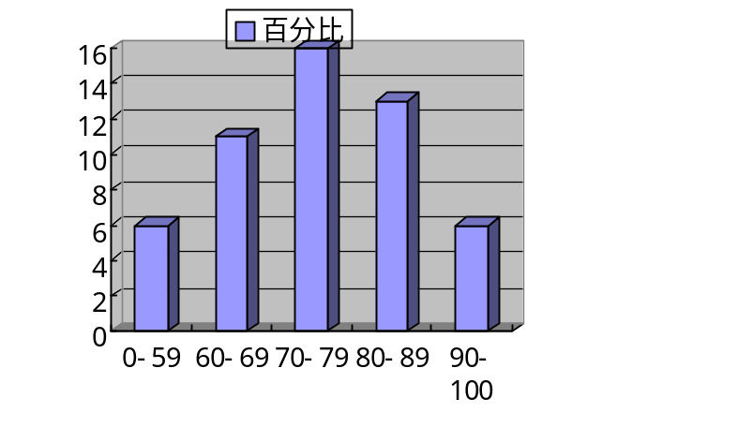百分比（％）
≤59 | 6 | 11.5
60－69 | 11 | 21
70－79 | 16 | 31
80－89 | 13 | 25
≥90 | 6 | 11.5

分析说明：从考试成绩分布情况来看，考试题难易程度符合教学大纲的要求，成绩分布符合正态分布，考题合理。

五、考试效果及存在的问题：

从此次考试的成绩上看，学生基本上能达到课程的教学要求，掌握了课程的核心内容。总体来说，教学效果符合要求，比较满意。
六、改进建议：

在今后的教学过程中，更加注重引导学生主动学习的能力，提高学生动手实验的能力。相信通过理论和实践相结合，一定能够取得更好的成绩。

试卷分析人：任秀丽

